附件

**2026年硕士研究生招生考试东莞市招生**

**办公室报考点网上确认上传材料要求**

所有在东莞市招生办公室报考点（代码4402）报考的考生，网上确认上传的照片及材料必须符合要求,对考生提供的不清晰、无法准确辨识的照片（图片），考生须按要求重新提交审核，如考生没有在规定时间内按报考点要求上传有关资料的，造成不能进行网上确认而影响初试、复试或录取的，后果由考生本人承担。

1. 所有报名考生须上传的证件照片

考生上传的证件照须符合研招网提示的尺寸、格式、大小、完整度、清晰度等要求，网上确认时，请考生认真阅读相关提示，严格按要求上传。

二、东莞市户籍的不同类型报名考生须上传的辅助材料

**1、普通高校、成人高校、普通高校举办的成人高等学历教育等本科毕业生。**此类考生须上传：“中国高等教育学生信息网”的《教育部学籍在线验证报告》。

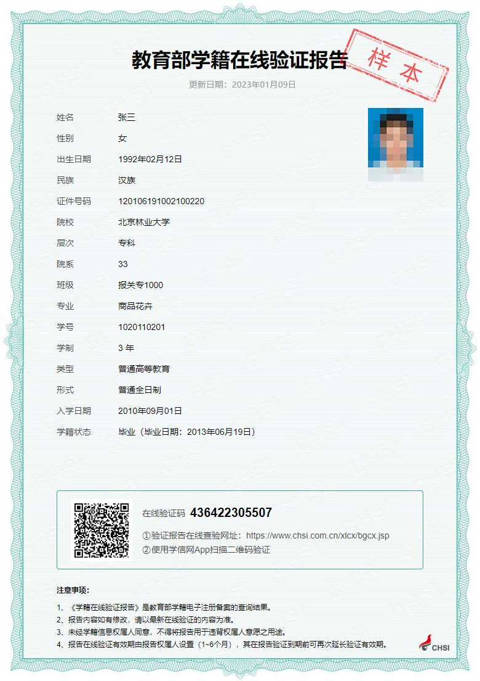

**2、未取得毕业证（须在2026年考生录取入学前取得，具体时限由招生单位规定）的广东省高等教育自学考试本科考生。**此类考生须上传：广东省高等教育自学考试办公室出具的准考证及成绩单。

**3、具备国家承认的国外学历考生。**此类考生须上传：教育部留学服务中心出具的《国（境）外学历学位认证书》。

三、非东莞市户籍的不同类型报名考生须上传的辅助材料

**1、就读于东莞市普通高校的应届本科毕业生。**此类考生须上传：“中国高等教育学生信息网”的《教育部学籍在线验证报告》。

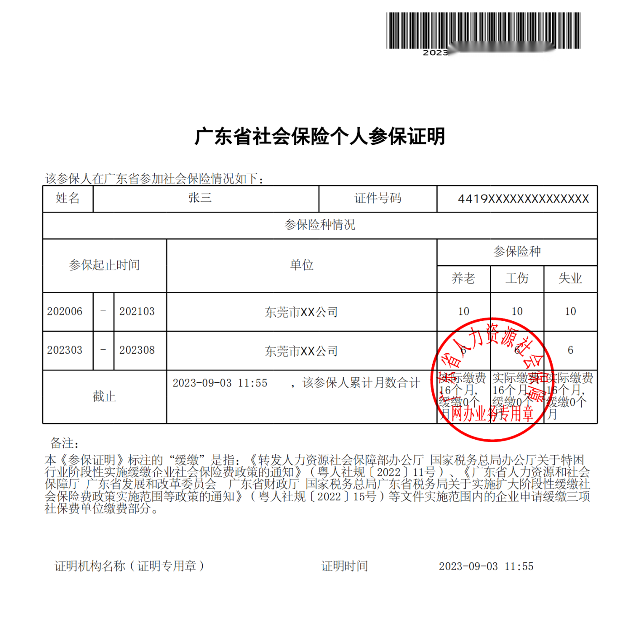2**、应届非全日制成人高校本科毕业生。**此类考生须上传：（1）“中国高等教育学生信息网”的《教育部学籍在线验证报告》；（2）含**2025年缴费纪录的东莞市社会保险参保证明，或者现居住地址为东莞市且处于有效期内的广东省居住证。**

**3、教学点在东莞市的成人高校应届本科毕业生。此类考生须上传：**（1）“中国高等教育学生信息网”的《教育部学籍在线验证报告》；**（2）有教学点所在地地址的学生证或东莞市教学点出具的证明。**

**4、未取得毕业证（须在2026年考生录取入学前取得，具体时限由招生单位规定）的广东省高等教育自学考试本科考生。**此类考生须上传：（1）广东省高等教育自学考试办公室出具的准考证及成绩单；（2）含**2025年缴费纪录的东莞市社会保险参保证明，或者现居住地址为东莞市且处于有效期内的广东省居住证。**

**5、往届本科毕业生。**此类考生须上传：（1）“中国高等教育学生信息网”的《教育部学籍在线验证报告》；（2）含**2025年缴费纪录的东莞市社会保险参保证明，或者现居住地址为东莞市且处于有效期内的广东省居住证。**

**6、具备国家承认的国外学历考生。**此类考生须上传：（1）教育部留学服务中心出具的《国（境）外学历学位认证书》；（2）含**2025年缴费纪录的东莞市社会保险参保证明，或者现居住地址为东莞市且处于有效期内的广东省居住证。**

**7、报考广东省内招生单位的在莞实习应届本科毕业生。**此类考生须上传：（1）“中国高等教育学生信息网”的《教育部学籍在线验证报告》；**（2）加盖公章的在莞单位实习证明**。

四、特殊类型考生须上传的辅助材料

1、**现役军人考生。**此类考生须上传：军人身份证件（含信息的内页）。

2、**报考“退役大学生士兵”专项硕士研究生招生计划的考生。**此类考生须上传：《入伍批准书》和《退出现役证》。

**特别提醒：第一项为所有考生必须共同上传的材料，二、三、四项为相应类型考生须上传的辅助审核的材料，不是相应类型则无需上传。考生提交材料须为原件的扫描件或照片，确保真实、有效。如提供虚假材料，造成的一切后果，由考生本人承担。**